学员报名操作流程

首页

学员登录
在报名时间之内，学员可进行报名。点首页的学员登录按钮，然后选择学员报名，填写报名信息之后提交。经医院管理员审核通过之后，可登录系统
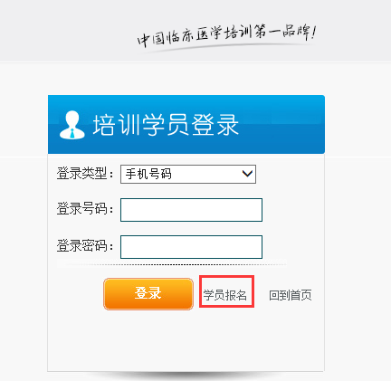

学员注册
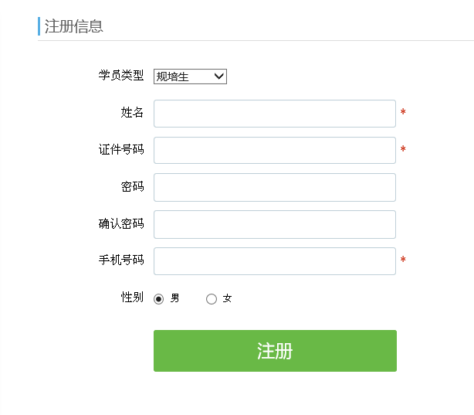

1、报名信息

1.1修改资料+填报志愿
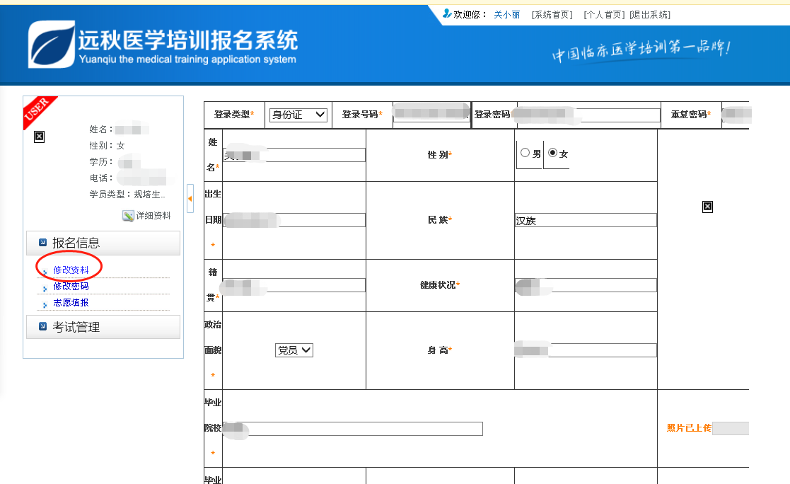

1.2修改密码
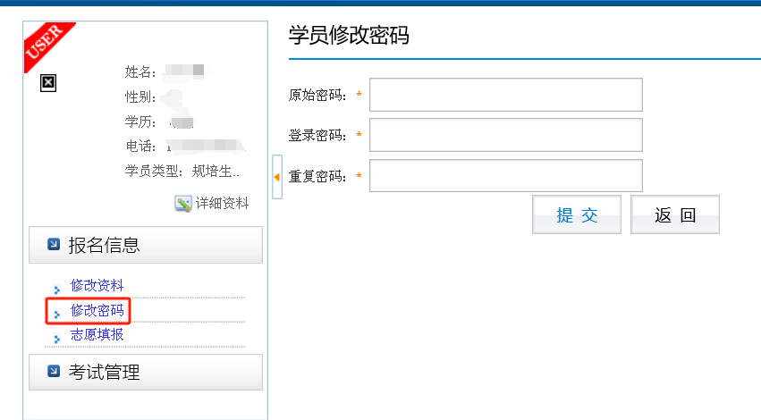

1.3填报志愿
